收稿问题汇总
为圆满完成比赛，我们将近期收集到的疑问和收稿环节需注意事项整理、罗列，请各高校负责老师或学生代表，认真阅读，并传阅给参赛学生。如有任何疑问，请及时沟通。

截稿时间
上海工程技术大学的收稿时间将于2019年6月13日16点前截止
注意：请确保线上上传的作品与递交的光盘（或U盘）里的内容一致（包括策划案实物稿也请保持线上线下内容一致）
请勿在线下递交光盘或策划案后再在线上修改作品，一经发现将取消比赛资格。

线下提交
- 作品类别汇总表&作品数量汇总表（一式两份）；
- 光盘（一式两份）或u盘：里面存放所有参赛学生作品的电子稿；
- 学生参赛报名表 + 学生身份证、学生证复印件（一式两份）；
- 策划案实物稿（一份）；
- 汇款底单或汇款凭证截图（如提前有转账，请在交稿时出示）

具体要求（请仔细阅读）
- 作品类别汇总表&作品数量汇总表（一式两份）
- 负责老师统一将本校所有参赛学生作品收齐，并按类别分别汇总至“作品分类汇总表excel”。
- 作品类别汇总表：每一类别单独为一张表汇总（共有11个类别：A平面，Ba影视，Bb微电影，Bc短视频，C动画，D互动，E广播，F策划案，Ga广告语，Gb长文案，公益。公益类也请单独做表）
作品数量汇总表：公益类不单独统计，归并入其余10个类别中
- 将两份电子表放入光盘或U盘中，与作品电子稿一起上交
- 将作品汇总表打印 2份，并 盖章（学校 或 二级学院 或 系章）

示例图（以平面类作品汇总表格为例）
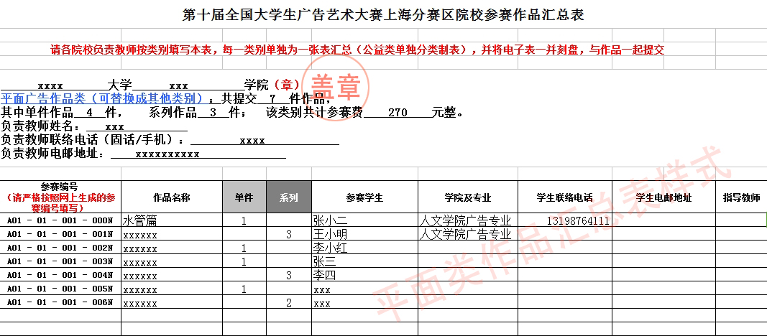

- 光盘（一式两份）或U盘
- 负责老师将本校所有参赛学生作品收齐，按作品类别，将作品电子稿刻录至汇总光盘或U盘内。如平面类汇总光盘，动画类汇总光盘（一式两份）。
- 作品文件名称以参赛编号命名，无需建立文件夹。
示例图（以平面类作品汇总光盘为例）
- 单件作品，直接以参赛编号命名：
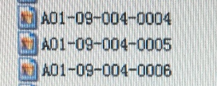
- 系列作品，在参赛编号后添加“-1/-2/-3/……”：
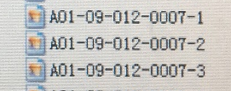

- 如选择用U盘来交稿现场进行拷贝的学校，请按作品类别建立文件包。电子稿作品命名要求同上。
示例图（U盘）：
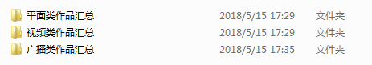

- 参赛报名表+证件复印件（一式两份）
- 所有参赛选手需打印2张 报名表
- 每份参赛报名表请盖章（学校 或 二级学院 或系 公章 ）
- 每份报名表后粘贴上参赛选手的身份证、学生证复印件
（如有证件丢失情况，请至少能附上上述证件中的任意一个复印件）

- 策划案实物稿 （一份）
策划案类作品除交电子稿件外，请提交实物稿（一份），评委以看实物稿为准。
电子稿件汇总要求见上文，如作品内有H5链接（二维码）或PPT等，请一同将其放置汇总光盘或U盘的文件包内。
平面作品一律不收纸质作品，只收电子版，格式要求与网上提交相同。

- 交稿时间与地点
时间：2019年6月13日
地点：艺术楼406室 余江老师

